19 октября 2018 г. в библиотеке с.Старые Найманы прошло мероприятие к 100-летию ВЛКСМ « КОМОСОМОЛ В МОЕЙ ЖИЗНИ» .
Библиотекарь Симдянкина В.П. ознакомила гостей с историей комсомола. Гости вспоминали о комсомольской юности, как жили , как вручали комсомольские билеты и значки. Был оформлен стенд.
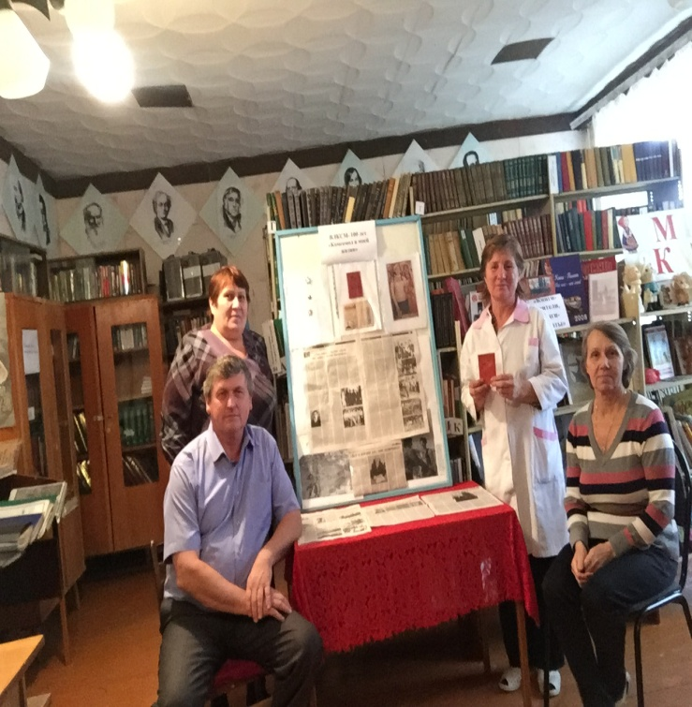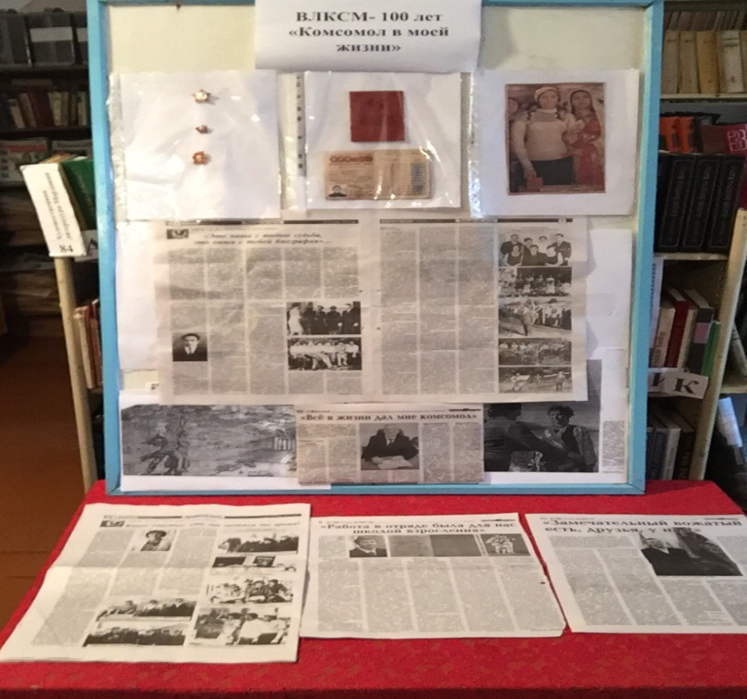

4 НОЯБРЯ СТРАНА ОТМЕТИТ САМЫЙ "МОЛОДОЙ" И ПОКА ЕЩЕ НЕ ПРИВЫЧНЫЙ ДЛЯ БОЛЬШИНСТВА РОССИЯН ПРАЗДНИК - ДЕНЬ НАРОДНОГО ЕДИНСТВА. В ПРЕДВЕРИИ ПРАЗДНИКА 02 ноября 2018 г. В ЦЕНТРАЛЬНОЙ РАЙОННОЙ БИБЛИОТЕКЕ БЫЛА ОФОРМЛЕНА КНИЖНАЯ ВЫСТАВКА "ПОКА МЫ ЕДИНЫ- МЫ НЕПОБЕДИМЫ".ДЛЯ ПОСЕТИТЕЛЕЙ БИБЛИОТЕКИ БЫЛ ПРОВЕДЕН ОБЗОР ЛИТЕРАТУРЫ О ЕДИНИНЕНИИ МОРДОВСКОГО НАРОДА С НАРОДАМИ РОССИИ.


